2017 - 2018 EĞİTİM – ÖĞRETİM YILI 6. SINIF FEN BİLİMLERİ DERS PLÂNI
I.BÖLÜM
Dersin Adı: | Fen Bilimleri | 10. Hafta (20 – 24 Kasım 2017)
Sınıf: | 6. Sınıf
Ünite No-Adı: | 2.Ünite: Kuvvet ve Hareket
Konu: | Bileşke Kuvvet
Önerilen Ders Saati: | 4 Saat
II.BÖLÜM
Öğrenci Kazanımları/Hedef ve Davranışlar: | 6.2.1.1. Bir cisme etki eden kuvvetin yönünü, doğrultusunu ve büyüklüğünü çizerek gösterir.  6.2.1.2. Bileşke kuvveti açıklar.
Ünite Kavramları ve Sembolleri: | 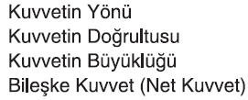
Uygulanacak Yöntem ve Teknikler: | Anlatım, Soru Cevap, Rol Yapma, Grup Çalışması
Kullanılacak Araç – Gereçler: | Bir cisme etki eden kuvveti gösterelim etkinliği için;  Dinamometre, kitap, ip, pusula  Bir cisme etki eden birden fazla kuvveti çizerek gösterme etkinliği için;  Sürtünme takozu, 3 adet dinamometre, cetvel
Açıklamalar: | -
Yapılacak Etkinlikler: | Bir cisme etki eden kuvveti gösterelim (D.K. Sayfa: 73)  Bir cisme etki eden birden fazla kuvveti çizerek gösterme (D.K. Sayfa: 75)
Özet: | 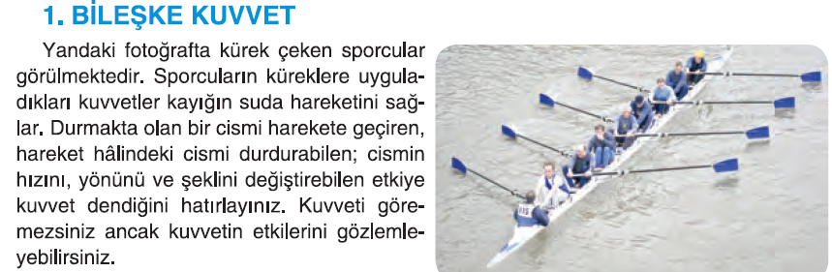  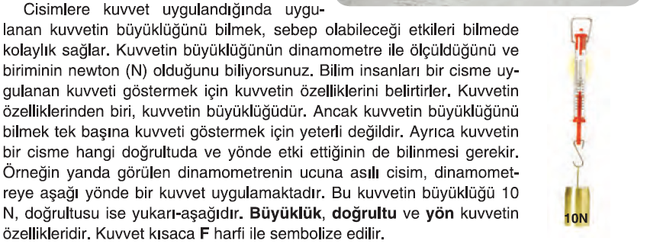  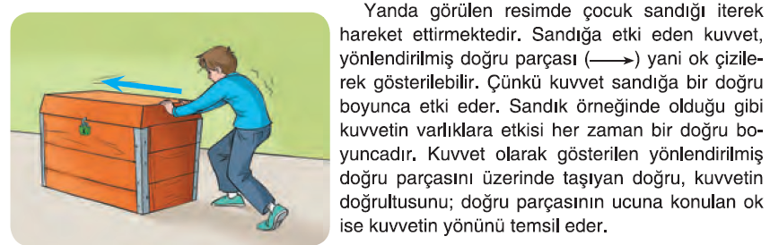  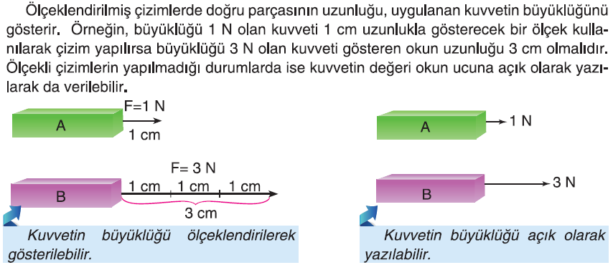  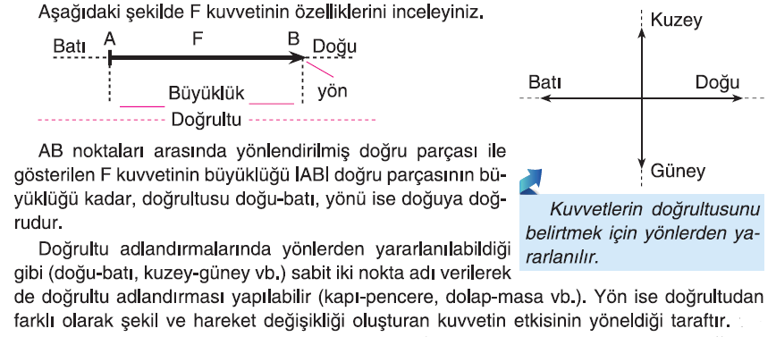  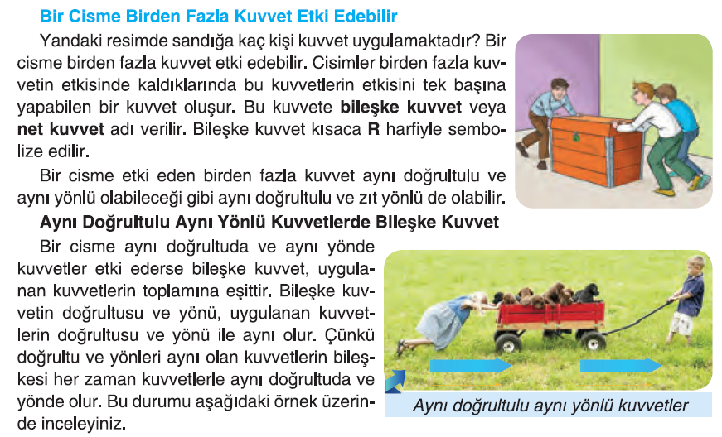  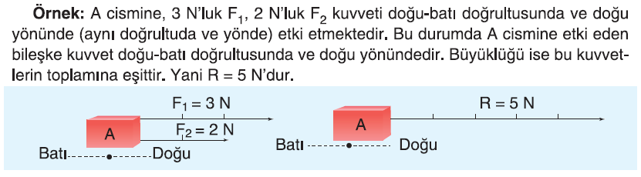  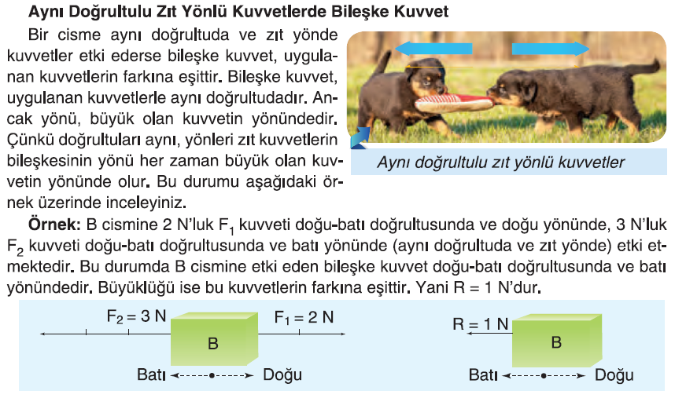
III.BÖLÜM
Ölçme ve Değerlendirme: | Hazırbulunuşluk testleri, gözlem, görüşme formları, yetenek testleri, İzleme / ünite testleri, uygulama etkinlikleri, otantik görevler, dereceli puanlama anahtarı, açık uçlu sorular, yapılandırılmış grid, tanılayıcı dallanmış ağaç, kelime ilişkilendirme, öz ve akran değerlendirme, grup değerlendirme, projeler, gözlem formları vb. tekniklerinde uygun olanları.
IV.BÖLÜM
Dersin Diğer Derslerle İlişkisi:
V.BÖLÜM
Planın Uygulanmasıyla İlgili Diğer Açıklamalar: | Öğretmenler Günü  24 Kasım

………………………………….. Uygundur
Fen Bilimleri Öğretmeni ………………………………………
Okul Müdürü
www.FenEhli.com

